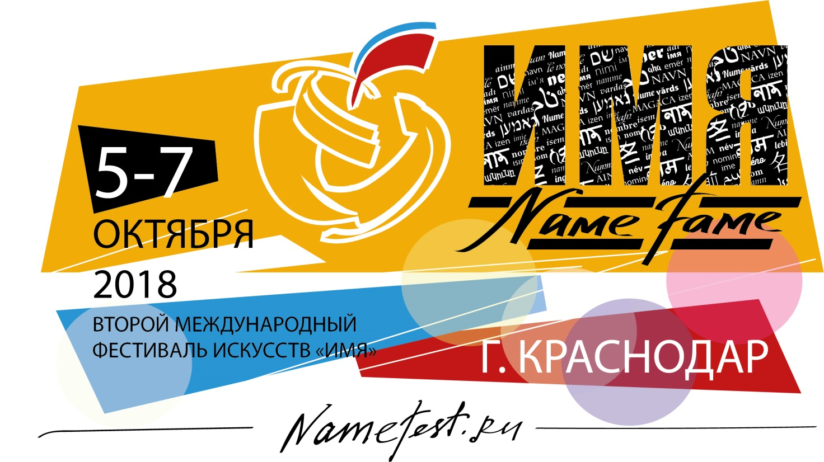

**Место проведения** :

Музыкальный театр им. Л. Гатова, («ПРЕМЬЕРА»)

г. Краснодар, ул. Красная, 44.

**Время проведения** : полный рабочий день /полная занятость.

**Официальный сайт** : **www.namefest.ru**

*Приглашаем людей, обладающих опытом проведения мероприятий разного формата (от крупных международных событий до мероприятий районного масштаба), а также всех желающих попробовать себя в роли организатора международного фестиваля.*

*Вы сможете принять участие в проведении конкурсов и концертов, мастер-классов, обучающих программ, а также стать частью большого коллектива организаторов гала-концерта фестиваля «Имя».*

*Вы ощутите красоту создаваемого нами мероприятия, сможете погрузиться в процесс его подготовки. После завершения гала-концерта все волонтеры получают благодарственные письма от Оргкомитета фестиваля.*

**Заполните анкету и станьте волонтером Международного фестиваля!**

Начало формы

ФИО________________________________________________________________________________________________________________________________________________________________________________________________________

Место проживания (город, станица, район Краснодара)_________________________

________________________________________________________________________

Телефон________________________________________________________________

E-mail__________________________________________________________________

Почему Вы хотите стать волонтером Фестиваля?

________________________________________________________________________

Есть ли у Вас опыт волонтерской деятельности?

________________________________________________________________________

Сколько времени Вы можете посвящать волонтерству? Готовы ли вы 5-7 октября 2018 г. быть задействованы на Фестивале?

________________________________________________________________________

Владеете ли вы иностранными языками? (каким/уровень знания)

________________________________________________________________________________

Какой вид волонтерской деятельности привлекает вас больше всего: (отметьте галочкой)

- организация и подготовка фестиваля

- помощь участникам освоится на территории фестиваля и в г. Краснодар

- взаимодействовать с организаторами фестиваля

- получить опыт работы в организации подобных мероприятиях

- ответственно выполнять поручения организаторов

- провести экскурсию иногородним участникам фестиваля

Назовите ваши сильные и слабые стороны?

________________________________________________________________________________________________________________________________________

____________________________________________________________________

Какими владеете умениями /навыками?

________________________________________________________________________________________________________________________________________________________________________________________________________________________________________________________________________________________________________________________________________________________________________________________________________________________________________________________________________________________________________________________________________________________________

 Я согласен на [обработку персональных данных](http://www.inclusive-dance.ru/politica)________________

Конец формы

**Дата____________________________**

**Подпись __________________________**

**Контактные данные Оргкомитета фестиваля**

**Эл.почта:** namefestkrd23@gmail.com

**Моб.тел:** 8 952 98 48 399

**Ольшевская Ольга**

